ĐẠI HỌC QUỐC GIA THÀNH PHỐ HỒ CHÍ MINH
TRƯỜNG ĐẠI HỌC CÔNG NGHỆ THÔNG TIN
KHOA KỸ THUẬT MÁY TÍNH

BÁO CÁO BÀI THỰC HÀNH
MÔN HỌC: CE118 - THIẾT KẾ LUẬN LÝ SỐ
Lớp: CE118.Q14.2

LAB 01: MẠCH ĐẾM NẠP GIÁ TRỊ BAN ĐẦU

Giảng viên hướng dẫn: ThS. Hồ Ngọc Diễm
Sinh viên thực hiện: Lương Cao Pháp – 24521288

TP. HỒ CHÍ MINH – Tháng 10 năm 2025

THỰC HÀNH THIẾT KẾ LUẬN LÝ SỐ - LỚP CE118.Q14.2
BÀI THỰC HÀNH 1: MẠCH ĐẾM NẠP GIÁ TRỊ BAN ĐẦU
- Mục tiêu
- Trong bài thực hành này, sinh viên sẽ thiết kế một mạch đếm bất đồng bộ theo một chu trình đếm cho trước.
- Hiện thực thiết kế trên kit DE2 với giá trị ngõ ra của bộ đếm được hiển thị giá trị trên LED đơn hoặc LED 7 đoạn.

- Nội dung
- Thực hành trên lớp
Câu 1: Sử dụng FF-T để thiết kế một mạch đếm bất đồng bộ có chu trình đếm như sau:

000
001

010
010
010
001

010
010

Mạch có chức năng Load bất đồng bộ cho phép nạp giá trị ban đầu vào bộ đếm. (Gợi ý: giá trị ban đầu có thể được nạp vào bộ đếm bất đồng bộ thông qua các chân Preset và Clear của các Flip Flop).
- Phân tích yêu cầu đề bài:
- Thiết kế một bộ đếm đồng bộ 3 bit (MOD-8) có chu trình đếm theo sơ đồ chuyển trạng thái như trên.
- Có khả năng nạp song song một giá trị 3-bit từ ngõ vào Input_Load[2:0] ngay khi tín hiệu LOAD được bật, ngay lập tức thay đổi trạng thái của mạch thành giá trị Input_Load[2:0] bất chấp xung Clock (hay tín hiệu LOAD là tín hiệu bất đồng bộ)
- Ngược lại, khi tín hiệu LOAD ở mức thấp, thì quay lại đếm theo chu trình theo sơ đồ chuyển trạng thái như trên theo cạnh xung Clock lên, từ trạng thái hiện tại của của ngõ ra Q của Flip Flop.

- Ý tưởng và giải pháp:
- Ý tưởng:
  - Khi LOAD = 0 thì mạch hoạt động như bộ đếm đồng bộ MOD – 8 có chu trình đếm như sơ đồ trên, cập nhật giá trị của Flip Flop chỉ tại cạnh lên Clock.
  - Khi LOAD = 1 thì ta ghi đè trực tiếp các giá trị của Load_Input[2:0], ép ngay giá trị các ngõ ra Q của các Flip Flop thành Load_Input[2:0] thông qua việc tác động lên các chân tín hiệu bất đồng bộ Preset và Clear của các Flip Flop, mà không chờ Clock.
- Giải pháp:
  - Đối với bộ đếm đồng bộ, ta thấy số trạng thái khác nhau là 8 nên chỉ cần dùng tối thiểu 3 Flip Flop T để có thể tạo thành bộ đếm.
  - Đối với mạch nạp giá trị Load_Input[2:0] bất đồng bộ khi LOAD tích cực, ta cần thiết kế một mạch tổ hợp với ngõ vào là các tín hiệu đầu vào là LOAD, Load_Input[2:0] và tín hiệu ngõ ra là Pre và Clr để điều khiển các chân tín hiệu bất đồng bộ Preset và Clear của các Flip Flop của bộ đếm trên, ép các Flip Flop có ngõ ra tương ứng với các giá trị của Load_Input[2:0]
- Thiết kế các mạch thành phần
3.1. Thiết kế bộ đếm đồng bộ MOD – 8
- Bảng chuyển trạng thái, kích thích và phương trình ngõ vào
TTHT |  |  | TTKT |  |  | Ngõ vào FF
$$Q_{2}$$ | $$Q_{1}$$ | $$Q_{0}$$ | $$Q_{2}^{+}$$ | $$Q_{1}^{+}$$ | $$Q_{0}^{+}$$ | $$T_{2}$$ | $$T_{1}$$ | $$T_{0}$$
0 | 0 | 0 | 1 | 1 | 0 | 1 | 1 | 0
0 | 0 | 1 | 1 | 1 | 0 | 1 | 1 | 1
0 | 1 | 0 | 1 | 1 | 1 | 1 | 0 | 1
0 | 1 | 1 | 0 | 0 | 0 | 0 | 1 | 1
1 | 0 | 0 | 1 | 1 | 1 | 0 | 1 | 1
1 | 0 | 1 | 0 | 1 | 0 | 1 | 1 | 1
1 | 1 | 0 | 1 | 0 | 0 | 0 | 1 | 0
1 | 1 | 1 | 0 | 1 | 1 | 1 | 0 | 0

- Rút gọn luận lí bằng bìa Kanough:

$$T_{2}$$ | $$Q_{1}Q_{0}$$ |  |  |  |  |  | $$T_{1}$$ |  | $$Q_{1}Q_{0}$$ |  |  |  |  |  | $$T_{0}$$ |  | $$Q_{1}Q_{0}$$
$$Q_{2}$$ |  | 00 | 01 | 11 | 10 |  | $$Q_{2}$$ |  |  | 00 | 01 | 11 | 10 |  | $$Q_{2}$$ |  |  | 00 | 01 | 11 | 10
 | 0 | 1 | 1 | 0 | 1 |  |  |  | 0 | 1 | 1 | 1 | 0 |  |  |  | 0 | 0 | 1 | 1 | 1
 | 1 | 0 | 1 | 1 | 0 |  |  |  | 1 | 1 | 1 | 0 | 1 |  |  |  | 1 | 1 | 1 | 0 | 0
$$T_{2}= {Q'}_{2}{Q'}_{1}+ Q_{2}Q_{0}+{Q'}_{2}{Q'}_{0}$$ |  |  |  |  |  |  |  | $$T_{1}= {Q'}_{1}+{Q'}_{2}Q_{0}+Q_{2}{Q'}_{0}$$ |  |  |  |  |  |  |  | $$T_{0}= Q_{2}{Q'}_{1}+ {Q'}_{2}Q_{0}+{Q'}_{2}Q_{0}$$

3.2. Thiết kế bộ nạp bất đồng bộ (LOAD):
- Bảng sự thật và rút gọn bìa Kanough cho bộ nạp 1 bit
Lưu ý: Các chân Preset và Clear của FF-T được sử dụng là tích cực mức thấp.
Khi LOAD = 1, ta làm cho ngõ ra Q của Flip Flop bằng với giá trị Input bằng cách điều khiển chân Preset và Clear của Flip Flop.
Ngược lại, khi LOAD = 0, ta cho các chân của Preset và Clear của Flip không tích cực.
 |  |  |  | ` | Pre_FF | Input
 |  |  |  |  | LOAD |  | 0 | 1
LOAD | Input | Pre_FF | Clr_FF |  |  | 0 | 1 | 1
0` | 0 | 1 | 1 |  |  | 1 | 1 | 0
0 | 1 | 1 | 1 |  | $$Pre_FF = LOAD’ +Input’$$
1 | 0 | 1 | 0
1 | 1 | 0 | 1 |  | Clr_FF | Input
 |  |  |  |  | LOAD |  | 0 | 1
 |  |  |  |  |  | 0 | 1 | 1
 |  |  |  |  |  | 1 | 0 | 1
 |  |  |  |  | $$Clr_FF= LOAD’ + Input$$

- Vẽ mạch bộ nạp 1 bit trên Quartus:
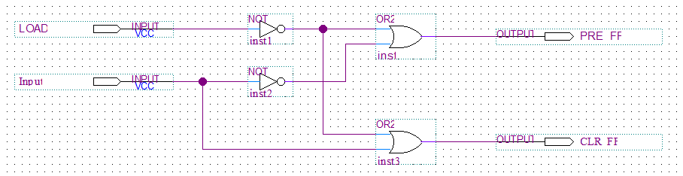
Sơ đồ mạch nạp bất đồng bộ 1 bit cho Flip Flop
- Đóng gói bộ nạp 1 bit:
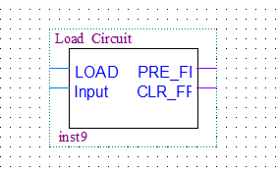
Mạch nạp bất đồng bộ 1 bit cho Flip Flop

- Mạch hoàn chỉnh và mô phỏng:
Sau khi đã có bộ đếm đồng bộ MOD-8 và mạch nạp bất đồng bộ 1 bit cho Flip Flop. Ta tiến hành kết hợp hai mạch này thành bộ đếm hoàn chỉnh. Vì bộ đếm đồng bộ MOD-8 sử dụng 3 Flip Flop nên ta cần dùng 3 mạch nạp bất đồng bộ 1 bit cho Flip Flop để có thể điều khiển các chân Preset và Clear của 3 Flip Flop của bộ đếm MOD-8.

4.1. Mạch hoàn chỉnh:
- Vẽ mạch trên Quartus:
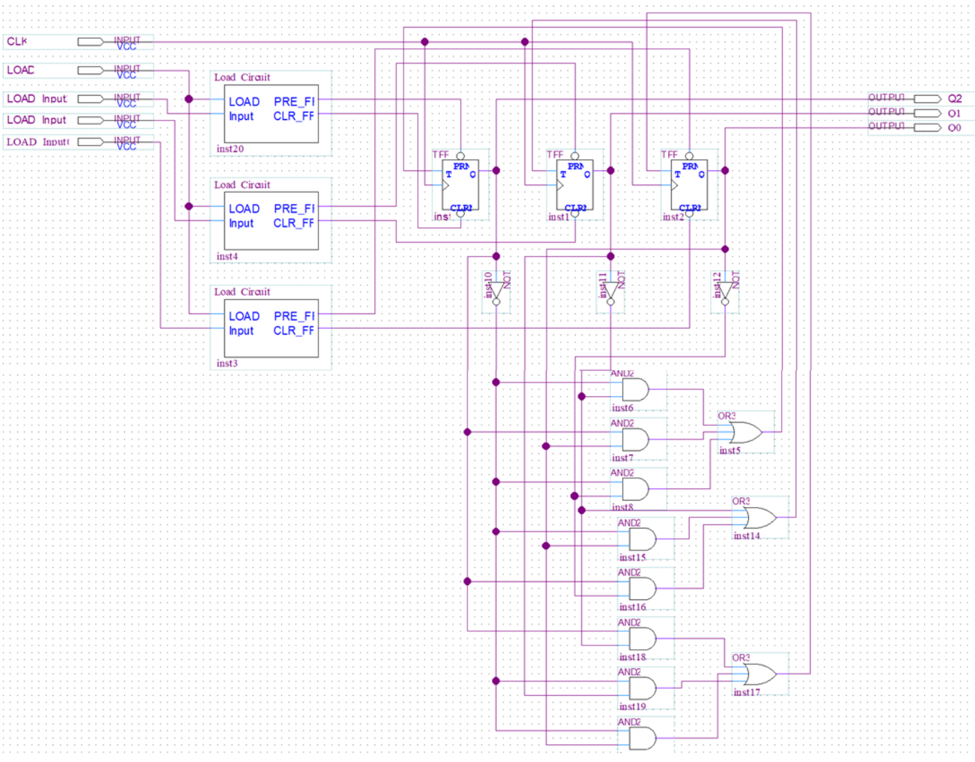

- Mạch gồm có 5 ngõ vào và 3 ngõ ra:
    - 1 ngõ vào tín hiệu xung Clock (CLK)
    - 1 ngõ vào tín hiệu cho phép nạp (LOAD)
    - 3 ngõ vào để nạp giá trị cho mạch (Load_Input[2:0])
    - 3 ngõ ra hiện thị trạng thái đếm hiện tại ($Q_{2}, Q_{1}, Q_{0}$)

4.2. Mô phỏng:
a. Mạch khi không nạp giá trị (LOAD = 0)
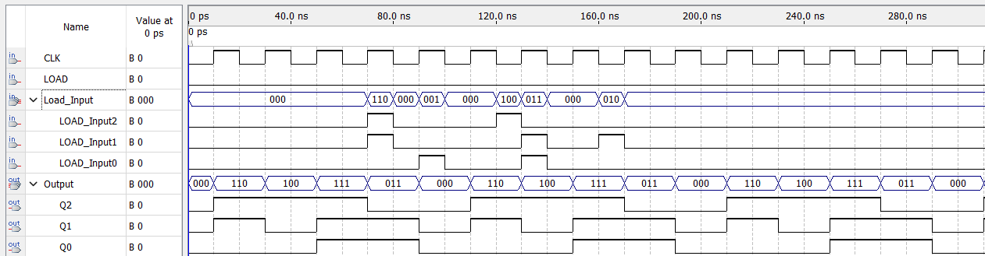
- Khi LOAD =0, mạch không nạp các giá trị của Load_Input.
- Sau mỗi xung Clock cạnh lên, mạch tiến hành đếm theo chu trình đếm đã xác định trước 000→110→100→111→011→000, bất kể cho dù giá trị Load_Input[2:0] có bằng bao nhiêu thì cũng không làm thay đổi trạng thái của mạch.
  - Mạch khi có thêm chức năng nạp (LOAD = 1)
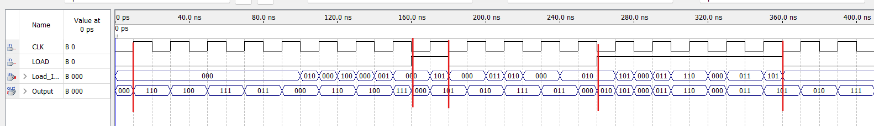
t4
t3
t1
t2
t0
- Trong khoảng thời gian từ t0 đến t1, LOAD = 0, sau mỗi xung Clock cạnh lên, mạch tiến hành đếm theo chu trình đếm đã xác định trước 000→110→100→111→011→000, bất kể cho dù giá trị Load_Input[2:0] có bằng bao nhiêu thì cũng không làm thay đổi trạng thái của mạch.
- Tại thời điểm t1, xung Clock xuống, LOAD = 1, tiến hành nạp giá trị Load_Input[2:0] = 000 làm thay đổi trạng thái của mạch ngay lập tức mà không phải chờ xung Clock lên.
- Trong khoảng thời gian từ t1 đến t2, LOAD = 1, giá trị ngõ ra của mạch bằng giá trị Load_Input[2:0] nạp vào bất kể xung Clock.
- Tại thời điểm t2, xung Clock cạnh xuống, LOAD từ 1 về 0, mạch nhận giá trị đã nạp là 101 và quay lại chu trình đếm như trên, lúc này mạch vẫn chưa thay đổi trạng thái kế tiếp của 101 vì phải chờ xung Clock cạnh lên tiếp theo thì mạch mới có thể thay đổi trạng thái từ 101 thành 010.
- Trong khoảng thời gian từ t2 đến t3, LOAD = 0, tại các xung Clock lên, mạch quay lại đếm theo sơ đồ phía trên.
- Trong khoảng thời gian từ t3 đến t4, LOAD = 1, giá trị ngõ ra của mạch bằng giá trị Load_Input[2:0] nạp vào bất kể xung Clock.
- Sau thời điểm t4, LOAD = 0, mạch quay lại đếm theo sơ đồ phía trên, chuyển trạng thái theo xung Clock cạnh lên.
Câu 2: Sử dụng FF-T để thiết kế một mạch đếm đồng bộ có chu trình đếm như sau:

000
001

010
010
010
001

010
010

Mạch có chức năng Load đồng bộ cho phép nạp giá trị ban đầu vào bộ đếm.
- Phân tích yêu cầu đề bài:
- Thiết kế một bộ đếm đồng bộ 3 bit (MOD-8) có chu trình đếm theo sơ đồ chuyển trạng thái như trên.
- Có khả năng nạp song song một giá trị 3-bit từ ngõ vào Input_Load[2:0] khi tín hiệu LOAD được bật và xung Clock ở cạnh lên, trạng thái của mạch sẽ được thay đổi thành giá trị Input_Load[2:0] ở ngay chu kì Clock sau cạnh xung Clock cạnh lên này (hay tín hiệu LOAD là tín hiệu đồng bộ)
- Ngược lại, khi tín hiệu LOAD ở mức thấp, thì quay lại đếm theo chu trình theo sơ đồ chuyển trạng thái như trên theo cạnh xung Clock lên, từ trạng thái hiện tại của của ngõ ra Q của Flip Flop.
- Ý tưởng và giải pháp:
- Ý tưởng:
  - Khi LOAD = 0 thì mạch hoạt động như bộ đếm đồng bộ MOD – 8 theo chu trình đếm như sơ đồ trên, cập nhật giá trị của Flip Flop chỉ tại cạnh lên Clock.
  - Khi LOAD = 1, mạch không còn đếm theo chu trình nữa mà sẽ lấy các giá trị từ ngõ vào Load_Input[2:0] làm trạng thái tiếp theo cho các Flip Flop, nhờ đó các trạng thái khi nạp sẽ được nạp đồng bộ.
- Giải pháp:
  - Đối với bộ đếm đồng bộ, ta thấy số trạng thái khác nhau là 8 nên chỉ cần dùng tối thiểu 3 Flip Flop T để có thể tạo thành bộ đếm.
  - Đối với mạch nạp giá trị Load_Input[2:0] đồng bộ khi LOAD tích cực, ta cần thiết kế một mạch tổ hợp với ngõ vào là các tín hiệu đầu vào là Load_Input[2:0], trạng thái mạch đếm hiện tại ($Q_{2}Q_{1}Q_{0})$ và tín hiệu ngõ ra là T_Load. Tín hiệu T_Load này sẽ quyết định ngõ vào T của các Flip-Flop sao cho tại cạnh lên tiếp theo của xung Clock, các ngõ ra Q thay đổi đồng bộ đúng bằng giá trị của Load_Input[2:0].
  - Nhận thấy khi LOAD = 0, thì ngõ vào T của Flip Flop nhận giá trị của phương trình ngõ vào T của mạch đếm đồng bộ MOD-8. Ngược lại, khi LOAD = 1, thì ngõ vào T của Flip Flop nhận giá trị T_Load của mạch nạp. Như vậy ta cần lựa chọn giữa hai nguồn tín hiệu trên cho ngõ vào T của từng Flip Flop. Để lựa chọn thì ta sẽ dùng MUX 2:1 với ngõ điều khiển là LOAD để có thể chọn giá trị cho ngõ vào của Flip Flop T phù hợp.
- Thiết kế các mạch thành phần
3.1. Thiết kế bộ đếm đồng bộ MOD – 8 (Giống với câu 1)
3.2. Thiết kế mạch tổ hợp nạp dữ liệu 1 bit
- Bảng sự thật và rút gọn bìa Kanough cho bộ nạp 1 bit:
Khi LOAD = 1, ta làm cho ngõ ra Q của Flip Flop bằng với giá trị Input bằng cách điều khiển ngõ vào của Flip Flop T. Lúc này, giá trị Q của Flip Flop là trạng thái hiện tại và giá trị Input chính là trạng thái tiếp theo. Từ đó ta có bảng kích thích:

 |  |  | ` | T_Load | Input
 |  |  |  | Q |  | 0 | 1
Q | Input | T_Load |  |  | 0 | 0 | 1
0` | 0 | 0 |  |  | 1 | 1 | 0
0 | 1 | 1 |  | $$T_{Load}= Q^{'}.Input +Q.Input’$$
1 | 0 | 1 |  | $=Q$⊕ Input
1 | 1 | 0

- Vẽ mạch:
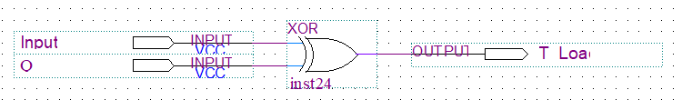
Mạch nạp dữ liệu 1 bit

3.3. Thiết kế mạch chọn tín hiệu ngõ vào cho Flip Flop T
- Bảng sự thật:
LOAD | Ngõ vào T của Flip Flop
0 | T (ngõ ra mạch tổ hợp đếm)
1 | T_Load

- Vẽ mạch:
Mạch tổ hợp đếm
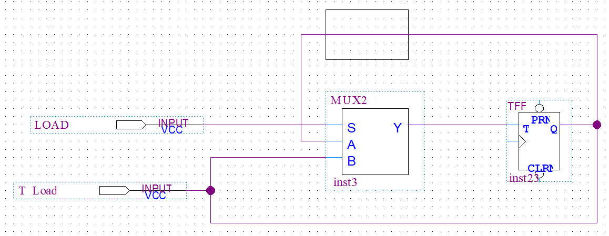
Mạch nạp

- Mạch hoàn chỉnh và mô phỏng:
Sau khi đã có bộ đếm đồng bộ MOD-8, mạch nạp đồng bộ 1 bit cho Flip Flop và mạch chọn tín hiệu ngõ vào cho Flip Flop T. Ta tiến hành kết hợp ba mạch này thành bộ đếm hoàn chỉnh. Vì bộ đếm đồng bộ MOD-8 sử dụng 3 Flip Flop nên ta cần dùng 3 mạch nạp đồng bộ 1 bit cho Flip Flop và 3 mạch chọn tín hiệu ngõ vào cho Flip Flop T.
4.1. Mạch hoàn chỉnh:
- Vẽ mạch trên Quartus:
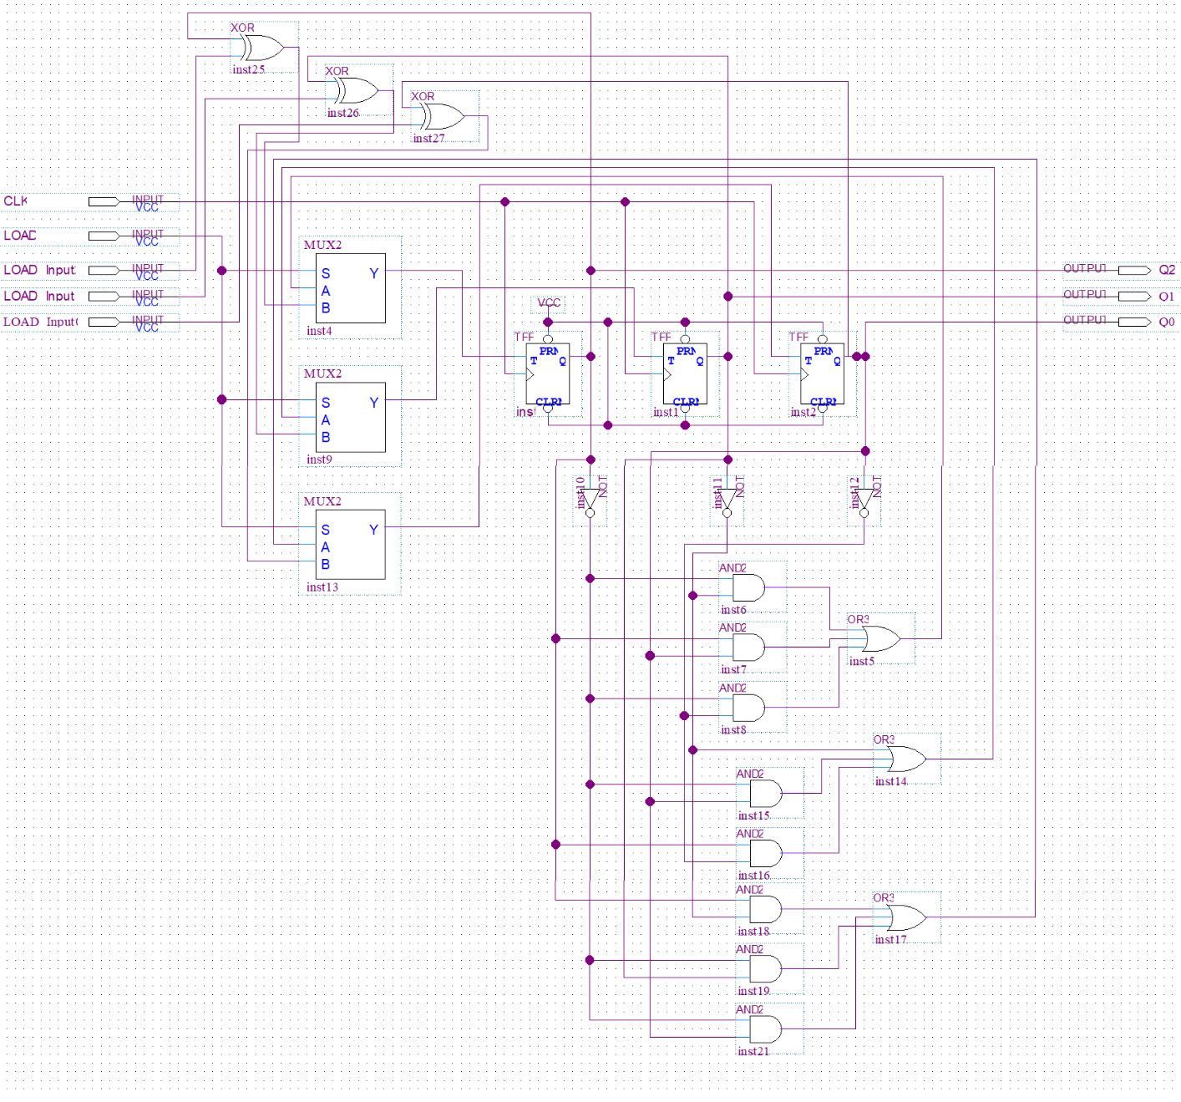
- Mạch gồm có 5 ngõ vào và 3 ngõ ra:
    - 1 ngõ vào tín hiệu xung Clock (CLK)
    - 1 ngõ vào tín hiệu cho phép nạp (LOAD)
    - 3 ngõ vào để nạp giá trị cho mạch (Load_Input[2:0])
    - 3 ngõ ra hiện thị trạng thái đếm hiện tại ($Q_{2}, Q_{1}, Q_{0}$)

4.2. Mô phỏng:
a. Mạch khi không nạp giá trị (LOAD = 0)
- Khi LOAD =0, mạch không nạp các giá trị của Load_Input.
- Sau mỗi xung Clock cạnh lên, mạch tiến hành đếm theo chu trình đếm đã xác định trước 000→110→100→111→011→000, bất kể cho dù giá trị Load_Input[2:0] có bằng bao nhiêu thì cũng không làm thay đổi trạng thái của mạch.

b. Mạch khi có thêm chức năng nạp (LOAD = 1)
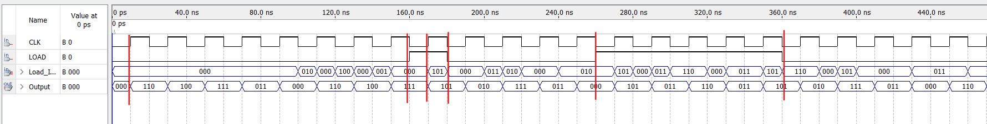
t5
t4
t3
t2
t1
t0
- Trong khoảng thời gian từ t0 đến t1, LOAD = 0, sau mỗi xung Clock cạnh lên, mạch tiến hành đếm theo chu trình đếm đã xác định trước 000→110→100→111→011→000, bất kể cho dù giá trị Load_Input[2:0] có bằng bao nhiêu thì cũng không làm thay đổi trạng thái của mạch.
- Tại thời điểm t1, xung Clock xuống, LOAD = 1, lúc này giá trị nạp Load_Input[2:0] là 000 nhưng trạng thái của mạch không thay đổi thành 000 mà vẫn giữ nguyên như cũ là 111 vì lúc này vẫn chưa có xung Clock lên.
- Tại thời điểm t2, xung Clock lên, LOAD = 1, trạng thái của mạch bằng giá trị nạp Load_Input[2:0] là 101.
- Tại thời điểm t3, xung Clock xuống, LOAD từ 1 về 0, lúc này mạch lưu giá trị nạp lúc trước là 101, chờ cho đến khi có xung Clock lên tiếp theo thì mới thay đổi thành trạng thái kế tiếp của 101 theo sơ đồ trên.
- Trong khoảng thời gian từ t3 đến t4, LOAD = 0, tại các xung Clock lên, mạch quay lại đếm theo sơ đồ phía trên.
- Tại thời điểm t4, xung Clock xuống, LOAD = 1, lúc này giá trị nạp Load_Input[2:0] là 010 nhưng trạng thái của mạch không thay đổi thành 010 mà vẫn giữ nguyên như cũ là 000 vì lúc này vẫn chưa có xung Clock lên.
- Trong khoảng thời gian từ t4 đến t5, LOAD = 1, mạch chỉ nạp giá trị Input_Load[2:0] chỉ khi có xung Clock cạnh lên.
- Tại thời điểm t5, LOAD từ 1 về 0, mạch nhận giá trị đã nạp là 101, sau đó tại các xung Clock lên, mạch quay lại đếm theo sơ đồ phía trên.

